**«Азбука**

 **профессий»**



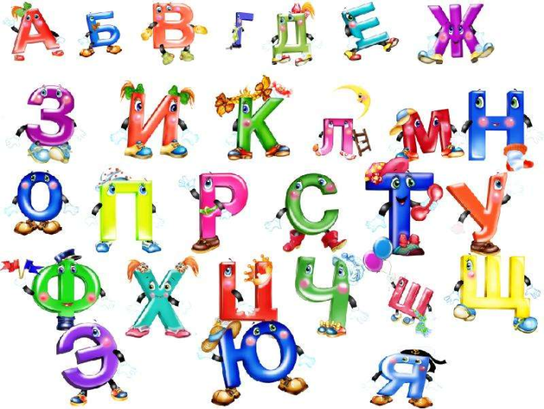





**«Азбука профессий»**

* - агроном, актер, адвокат, акушерка, архитектор, арбитр, астроном.

**Б** - библиотекарь, бухгалтер, балерина, бортпроводник, балетмейстер.

**В** - ветеринар, вахтер, воспитатель, врач, водолаз.

**Г**  - геолог.

**Д** - доярка, дворник, дирижер, докер, диктор, дизайнер, дрессировщик.

**Е** - егерь.

**Ж** - журналист, животновод.

**З** - зубной врач, забойщик, зоотехник.

**И** - инженер, искусствовед, иллюзионист.

**К** - кондуктор, кузнец, комбайнер, кассир, корреспондент, каменщик, крановщик, контролер, космонавт, каскадер, конферансье, клоун, кинолог, киоскер, кондитер, композитор, коневод, конструктор.

**Л** - летчик, лесничий, лифтер, лаборант

* - маляр, машинист, медсестра, милиционер, модель, музыкант, мельник, мелиоратор, матрос, музыковед.

**Н** - носильщик, навигатор.

**О** - охранник, охотник, официант, оператор.

**П** - пастух, парикмахер, повар, плотник, продавец, почтальон, печник, пожарный, программист, птичница, проводник, пекарь, портной, писатель, поэт, продавец, пианист

**Р**  - рабочий, рыбак, редактор, режиссер, радист

**С** - сапожник, сталевар, садовник, строитель, сварщик, стюардесса, судья, суфлер, спасатель, санитарка, следователь, стекловар, стеклодув.

**Т** - тракторист, ткачиха, токарь, танкист, трубочист, тренер, телемастер, товаровед

**У** - учитель, ученый, укротитель.

**Ф** - фермер, фотограф, футболист, фельдшер, фармацевт.

**Х** - художник, хореограф.

**Ч** - чабан, часовщик, чеканщик.

**Ц** - цветовод.

**Ш** - шахтер, шофер, швея, шахматист.

**Э** - электромонтер, электросварщик, экскурсовод, эксперт – криминалист, эколог, электрик.

**Ю** - юрист, ювелир.

**Я** - ямщик